Indice di fecondità per ASL del Piemonte – anno 2017

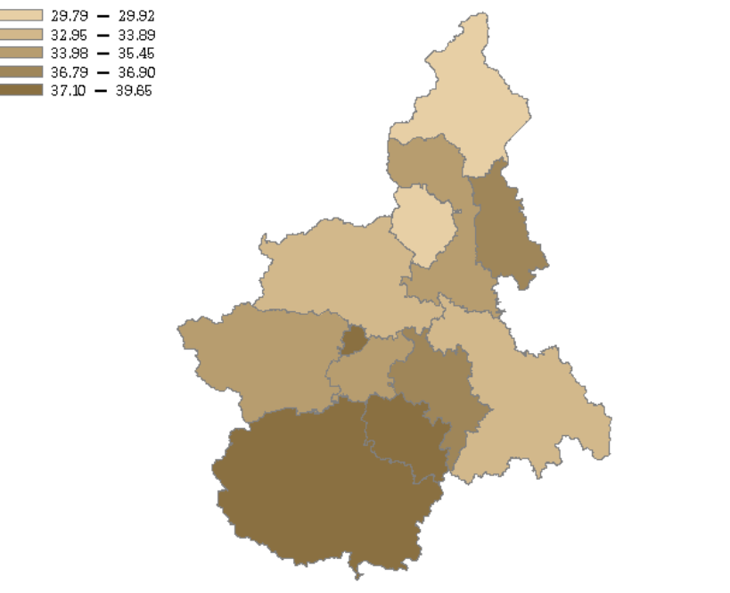

Fonte: MADEsmart - Motore per l’Analisi Demografica ed Epidemiologica
http://intranet.ruparpiemonte.it/made

